第二节 电流的磁场
课堂10分钟
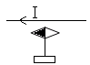
1．如图所示，在静止的小磁针的上方拉一根与磁针平行的导线，给导线通电时，磁针会____，改变电流方向，重做实验，磁针会_______。这个实验叫__________实验。它表明：__________________________，_________________________________________________________。
2．通电螺线管周围存在着_________。它周围的磁感线和________的磁感线相似。通电螺线管两端的磁极性质跟__________________有关。
3．当磁带上的磁性物质碰到磁铁时，会被__________，致使磁带上的信息丢失。所以磁带、磁盘、磁卡等物品在保存时，必须_____________________________________。
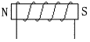
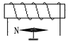
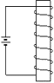
4．按图中所给的条件，判断通电螺线管两端的极性，或螺线管中的电流方向，并在图上标出。

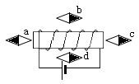
5．小张同学在一个通电螺线管的周围添画上一些小磁针以表示该处的磁感线方向，其中小磁针涂黑的是N极，指出画错的小磁针为[ ]
A．a B．b C．c D．d
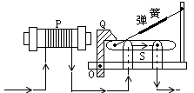
6．右图是由电磁铁P构成的自动空气开关的原理图，当电路由于短路或__________等原因导致电流过大时，_________的磁性变强，吸引衔铁Q的力变大，使衔铁转动，闸刀在弹力的作用下自动开启，切断电路，起到保险作用。

课后30分钟
一、基础题
1．发现电流周围存在着磁场的科学家是[ ]
A．沈括 B．奥斯特 C．安培 D．焦耳
2.通电螺旋管外部的磁场跟____________________相似，通电螺旋管的两端相当于条形磁铁的____________，它们的极性是由____________确定的.
3.请你设想一下,假如没有电流的磁效应,我们的生活会有什么变化?写出两个合理场景:
(1)________________________________.(2)________________________________.
4.标出图中通电螺线管的N、S极.
5.在图(a)中,静止的小磁针黑端是$N$极,请画出螺旋管的绕法;图(b)中,根据电磁铁的$N、S$极,判断电源的正、负极。
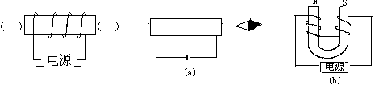

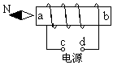
6．通电螺旋管旁的小磁针静止如图所示，判断正确的是[ ]
A．螺旋管a端为N极，电源C端为正极
B．螺旋管a端为S极，电源C端为负极
C．螺旋管a端为N极，电源C端为负极
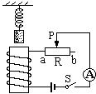
D．螺旋管a端为S极，电源C端为正极
7．如图所示，在电磁铁的上方用弹簧悬挂着一条形铁棒，开关S闭合后，当滑片P从a端向b端滑动过程中，会出现的现象是[ ]
A.电流表示数变大，弹簧长度变长
B.电流表示数变大，弹簧长度变短
C.电流表示数变小，弹簧长度变长
D.电流表示数变小，弹簧长度变短
8．某同学利用如下图所示装置研究磁和电的关系，请仔细观察图中的装置、操作和现象，然后归纳得出初步结论。
(1)比较(a)、(b)两图可知:___________________________；
(2)比较(b)、(c)两图可知:___________________________；
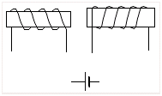
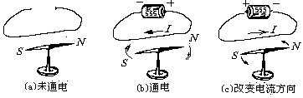

二、能力提升题
9．图中的两个通电螺线管相互排斥,在图中补全与此事实相符的电路图.
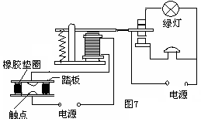
10.如图是张强同学在研究性学习活动中为某仓库设计的一种防盗报警器,其蹋板放在仓库的门口,电铃和灯泡放在值班室内.观察电路可知,这个报警器的工作原理是:有人踩蹋板时________________;无人踩蹋板时____________________________.
三、综合题
11.为探究电磁铁的磁性跟哪些因素有关，小丽同学作出以下猜想：
猜想A：电磁铁通电时有磁性，断电时没有磁性
猜想B：通过电磁铁的电流越大，它的磁性越强
猜想C：外形相同的螺线管，线圈的匝数越多，它的磁性越强
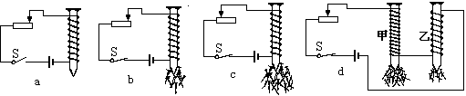
为了检验上述猜想是否正确，小丽所在实验小组通过交流与合作设计了以下实验方案用漆包线（表面涂有绝缘漆的导线）在大铁钉上绕制若干圈，制成简单的电磁铁．图所示的a、b、c、d为实验中观察到的四种情况。

根据小丽的猜想和实验，完成下面填空：
（1）通过观察电磁铁吸引大头针数目多少的不同，来判断它________________的不同；
（2）通过比较______________两种情况，可以验证猜想A是正确的；
（3）通过比较______________两种情况，可以验证猜想B是正确的；
（4）通过比较d中两电磁铁，发现猜想C不全面，应补充____________________的条件.
四、中考题
12．（2005扬州）如图所示，闭合开关，小铁块被吸起，下列说法正确的是[ ]
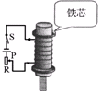
Ａ．将小铁块吸起的力是铁芯与铁块之间的分子引力
Ｂ．用手托住小铁块，将电源的正负极对调，闭合开关，稍后手松开，小铁块一定落下
Ｃ．滑动变阻器的滑片向上移动，小铁块可能落下
Ｄ．滑动变阻器的滑片向下移动，小铁块可能落下
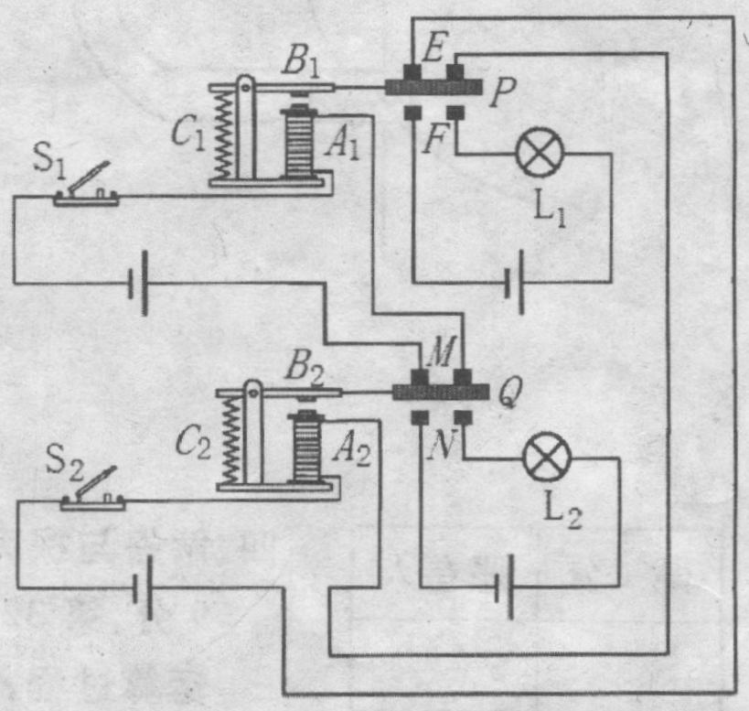
13．（2005年常州）阳湖中学九(六)班雄鹰队(1队)和猛虎队(2队)之间将开展物理应用知识抢答竞赛，班内科技兴趣小组为此制作了一个新型抢答器，电路原理如图所示．图中A₁、A₂是电磁铁，B₁、B₂是衔铁，C₁、C₂是弹簧，P、Q是动触点，E、F、M、N是静触点．
(1)若雄鹰队(1队)抢先于猛虎队(2队)闭合开关S₁，请分析电路的工作过程并判断灯L₁、L₂的亮暗情况．

(2)若雄鹰队(1队)和猛虎队(2队)同时闭合各自的开关S₁和S₂，请分析电路的工作过程并判断灯L₁、L₂的亮暗情况．

参考答案：
课堂10分钟
1．偏转；改变偏转的方向；奥斯特；通电导体周围存在磁场；通电导体的磁场方向与电流方向有关
2．磁场；条形磁铁；通电螺旋管中的电流方向.提示：通电螺线管磁场分布与条形磁铁的很相似，但又与条形磁铁有本质的区别。相同点：（1）它们都有吸引铁类物质的性质；（2）把条形磁铁和通电螺线管悬挂起来都具有指南北的性质；（3）它们的磁极位置相同，磁感线的形状相同，磁极间的相互作用也相同。不同点：（1）条形磁铁属于永磁铁，而螺线管只有在通电时才具有磁性；（2）条形磁铁的南北极是固定不变的，而通电螺线管的南北极与电流方向有关；（3）条形磁铁的磁性强弱是固定的，而通电螺线管的磁性强弱是由电流的大小决定。
3．磁化；离磁体远一些。提示：磁化是一种普遍存在的现象。磁性物质碰到磁体时，在磁体的磁场作用下，重新排布。按照原来的排列方式所记录的信息就被破坏了。另外，磁性材料在高温条件下，有去磁的现象，所以磁带、磁盘、磁卡等物品也不适合在高温条件下保存，以防信息丢失。
4．
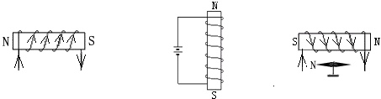
提示：使用安培定则判断通电螺线管的磁极，右手的手指握住螺线管的时候，除大拇指外四指的方向要与螺线管上的电流的方向重合，大拇指与四指垂直，所指的方向就是磁场的N极。螺线管的外部磁场与条形磁铁类似，可以先根据小磁针的N极指向，画出磁感线，确定螺线管的N极，再根据安培定则，判断电流方向，乃至电源正负极。
5．C．提示：根据安培定则可知，通电螺线管的左侧是N极，右侧是S极。所以周围的磁感线的方向，是从N极出发，回到S极。小磁针北极的指向应与磁感线方向一致。由此判定各个小磁针的指向只有C画错了。
6．总功率过大；通电螺线管 提示：要认真揣摩各个元件之间的相互联系（电流增大，通电螺线管的磁性增强），结合具体的情境，认真分析电路的通断情况。
课后30分钟
1．B．提示：沈括发现了磁偏角；安培建立了安培定则用于判断通电螺线管的磁极；焦耳建立了焦耳定律，提供了对电流通过导体时发出热量的计算。
2．条形磁铁；两极；通电螺线管中的电流方向
3．没有电话、电磁起重机等。提示：从电流的磁效应的应用的角度去思考。
4．
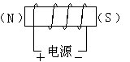
5．
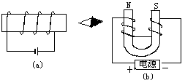
6．C．提示：由小磁针判断螺线管的a端为N级，再根据安培定则判断螺线管朝向我们这一面中线圈的电流方向向上，推导出电源c端为负极。
7．D．提示：滑片从a向b移动时，电阻增大，电流减小，所以通电螺线管的磁性减弱。对铁棒的吸引能力减弱，所以铁棒被弹簧拉起，弹簧程度变短。
8．通电导体周围存在磁场；通电导体周围的磁场方向与电流方向有关
9．两种解法：
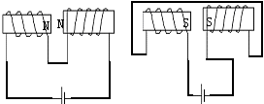
提示：相互排斥指的是同名磁极相互排斥。所以只需确定其中一个螺线管的磁极，就可以知道另一个螺线管的磁极，再由安培定则判断电流方向，连接成电路即可。
10．绿灯不亮，电铃响；绿灯亮，电铃不响 提示：电磁继电器实际上就是一个开关，利用电磁铁吸引衔铁，使工作电路以不同的方式接通。
11．（1）磁场强弱；（2）a、b；（3）b、c；（4）电流相等时。提示：在研究电磁铁的试验中，使用了控制变量法。
12．D．提示：通电螺线管和条形磁铁一样，都具有磁性，能够吸引铁类物质；对调电源正负极，改变电流方向，能够改变通电螺线管的磁极，但它仍然能够能够吸引铁类物质；移动滑片，改变电流大小，能够改变通电螺线管的磁场强弱。磁场越强（弱），对铁块的吸引力就越大（小）。当吸引力小于重力时，铁块就要掉下来。
13．提示：（1）雄鹰队（1队）抢先闭合开关S₁，有电流经过电磁铁A₁的线圈产生磁场，从而对衔铁B₁产生引力，动触点P和静触点F接触，灯L₁所在的工作电路接通。灯L₁发光。
动触点P和静触点E断开，开关S₂所在的控制电路被切断，即S₂失去控制功能。动触点Q和静触点N保持断开状态，灯L₂所在的工作电路保持断路。灯L₂不会发光。
（2）雄鹰队（1队）和猛虎队（2队）同时闭合开关S₁、S₂，有电流经过电磁铁A₁的线圈产生磁场，从而对衔铁B₁产生引力，同时也有电流经过电磁铁A₂的线圈产生磁场，从而对衔铁B₂产生引力，动触点P和静触点F、动触点Q和静触点N同时接触，灯L₁、L₂各自所在的工作电路同时接通，灯L₁、L₂同时发光。
动触点P和静触点F、动触点Q和静触点N同时接触时，动触点P和静触点E、动触点Q和静触点M同时断开，开关S₁和S₂所在的控制电路同时被切断，电磁铁A₁、A₂的线圈中不再有电流流过，两个线圈的磁性同时消失，衔铁B₁在弹簧C₁作用下使动触点P和静触点F断开，衔铁B₂在弹簧C₂作用下使动触点Q和静触点断开，灯L₁、L₂各自所在的工作电路同时被切断。灯L₁、L₂同时被切断。灯L₁、L₂同时熄灭。
以上过程循环往复，亮灯亮、暗闪烁不息。

